Giải bài 1, 2, 3, 4 trang 8 SGK Toán 5: Phân số thập phân
Giải bài 1, 2, 3, 4 trang 8 SGK Toán 5: Phân số thập phân với lời giải chi tiết, rõ ràng theo khung chương trình sách giáo khoa Toán lớp 5, các bài giải tương ứng với từng bài học trong sách giúp cho các em học sinh nắm chắc được cách đọc, viết phân số thập phân, cách chuyển một phân số thành phân số thập phân.
Phân số thập phân
a. Lý thuyết phân số thập phân
a) Các phân số: 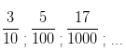
Có mẫu số là 10; 100; 1000; … gọi là các phân số thập phân.
b) Nhận xét:
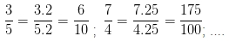
Một số phân số có thể viết thành phân số thập phân.
Đáp án và Hướng dẫn giải bài 1, 2, 3, 4 trang 8 SGK Toán 5: Phân số thập phân
Bài 1 trang 8 SGK Toán 5
Đọc các phân số thập phân:
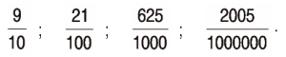
Đáp án và hướng dẫn giải bài 1:
- Chín phần mười;
- Hai mươi mốt phần trăm;
- Sáu trăm hai mươi lăm phần nghìn;
– Hai nghìn không trăm linh năm phần triệu.
Bài 2 trang 8 SGK Toán 5
Viết các phân số thập phân:
- Bảy phần mười;
- Hai mươi phần trăm;
- Bốn trăm bảy mươi lăm phần nghìn;
- Một phần triệu.
Đáp án và hướng dẫn giải bài 2:
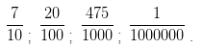
Bài 3 trang 8 SGK Toán 5
Phân số nào dưới đây là phân số thập phân?
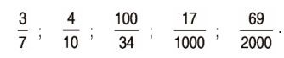
Đáp án và hướng dẫn giải bài 3:
Đó là các phân số: và
Bài 4 trang 8 SGK Toán 5
Viết số thích hợp vào chỗ trống:
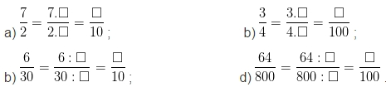
Đáp án và hướng dẫn giải bài 4:
